DRAAGWANDELING
Samen met andere ouders en hun baby's even naar buiten. Een bewegingsmoment in de buitenlucht!
Tijd voor een gezellige babbel en even het huis uit. Voor de sfeer zorgen we samen.
Je baby kan mee al dragend, of in de buggy.
Wil je graag dragen, maar ben je niet zeker? Geen probleem! Als vroedvrouw helpen we je graag verder!

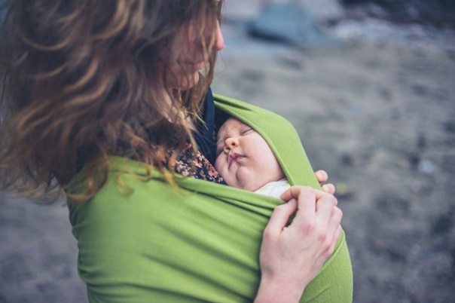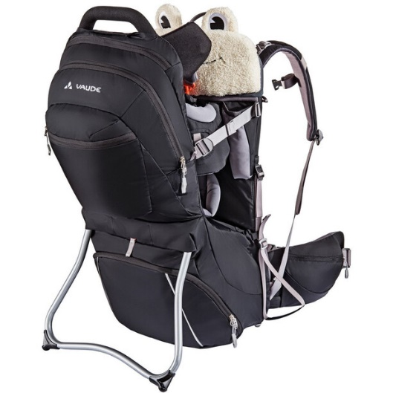

Wanneer?
Ma 05/06
13-15u
Waar?
Huis van het Kind
Brigandshof 3
2440 Geel

